07-04-2020: De eerste diersoort met ingebouwde stoelpoten

Vandaag een tip voor beeldschermwerkers.

Wij mensen zouden maar zo eens de eerste diersoort kunnen worden waarbij poten groeien uit de achterkant van het bekken, ofwel met ingebouwde stoelpoten. Het eerste stukje hebben we al: onze zitbeenknobbels.
Maar zolang het nog niet zover is, zijn een goede stoel en zithouding belangrijk als je langdurig moet zitten achter een beeldscherm.

We zijn met z’n allen lange tijd opgevoed met het idee dat onze heupen, knieën en enkels bij het zitten in een hoek van 90 graden moeten staan.
Maar rechtop zitten gaat véél makkelijker als de hoek van de heupen groter is, dus door iets hoger te zitten, en dan het liefst ook nog op een licht-voorovergekantelde zitting. Daardoor komt het bekken in de middenstand te staan en kan de wervelkolom zich makkelijker opstrekken.
Er bestaan bureaustoelen waarvan het zitvlak inderdaad voorover kan kantelen, maar thuis zit u misschien maar gewoon op een eetkamerstoel. Dan zou u een wigkussen kunnen aanschaffen, dat is een kussen dat aan de achterkant dik is en aan de voorkant plat, of die wigvorm maken van een hoofdkussen dat u dubbelvouwt of een opgerold badlaken dat u achter op de zitting legt. Evt kunt u uw rug nog ondersteunen met een kussentje in uw boven- en onderrug, net boven de billen.

Door hoger te zitten komt u vanzelf óók wat verder boven de keukentafel uit, en dat is weer gunstig voor uw schouders. U moet nl. zo kunnen werken dat uw bovenarmen recht omlaag langs uw zij hangen, met uw toetsenbord ter hoogte van of iets lager dan uw polsen. Anders gaat u òf uw schouders optrekken òf uw armen een beetje naar opzij of naar voren optillen, en dat is in alle gevallen belastend voor uw schouder-, arm- en nekspieren.
Als u de ruimte op tafel daarvoor hebt (of nog mooier: een bureaustoel met leuningen!) leg dan uw polsen en evt gedeeltelijk uw onderarmen op de tafel of op een klein handdoekrolletje op de tafelrand ter ondersteuning van de armen; als u de luxe van een (bureau)stoel met armleuningen heeft, zet deze dan op tafelhoogte zodat de armen hierop kunnen rusten. Maar let wel op dat u niet de schouders gaat optrekken of de armen te ver van u af legt!
Extra tip: Leg het toetsenbord plat neer en niet op de pootjes, anders moeten de handen ook steeds iets achterover in de polsen gehouden worden tijdens het typen!
Het beeldscherm tenslotte staat (natuurlijk!) recht voor u met de bovenkant iets onder ooghoogte. Daarbij moet het ook een tikje achterover gekanteld staan, zodat u er een klein beetje op neerkijkt, zoals u bij het buiten wandelen (wat is dat ook alweer?😉) een meter of 10 voor u op de grond kijkt.
Met een laptop is dit alleen te realiseren als u een los toetsenbord hebt.
De nodige papieren documenten kunt u het best tussen toetsenbord en beeldscherm zetten op een documenthouder, zodat u niet uw nek hoeft te belasten door steeds opzij of voorover te kijken.
Ook voor de mobiele telefoon zijn er standaardjes te koop.

Dit soort aanpassingen om thuis goed te kunnen werken kosten weinig geld en horen door uw werkgever beschikbaar gesteld of vergoed te worden.
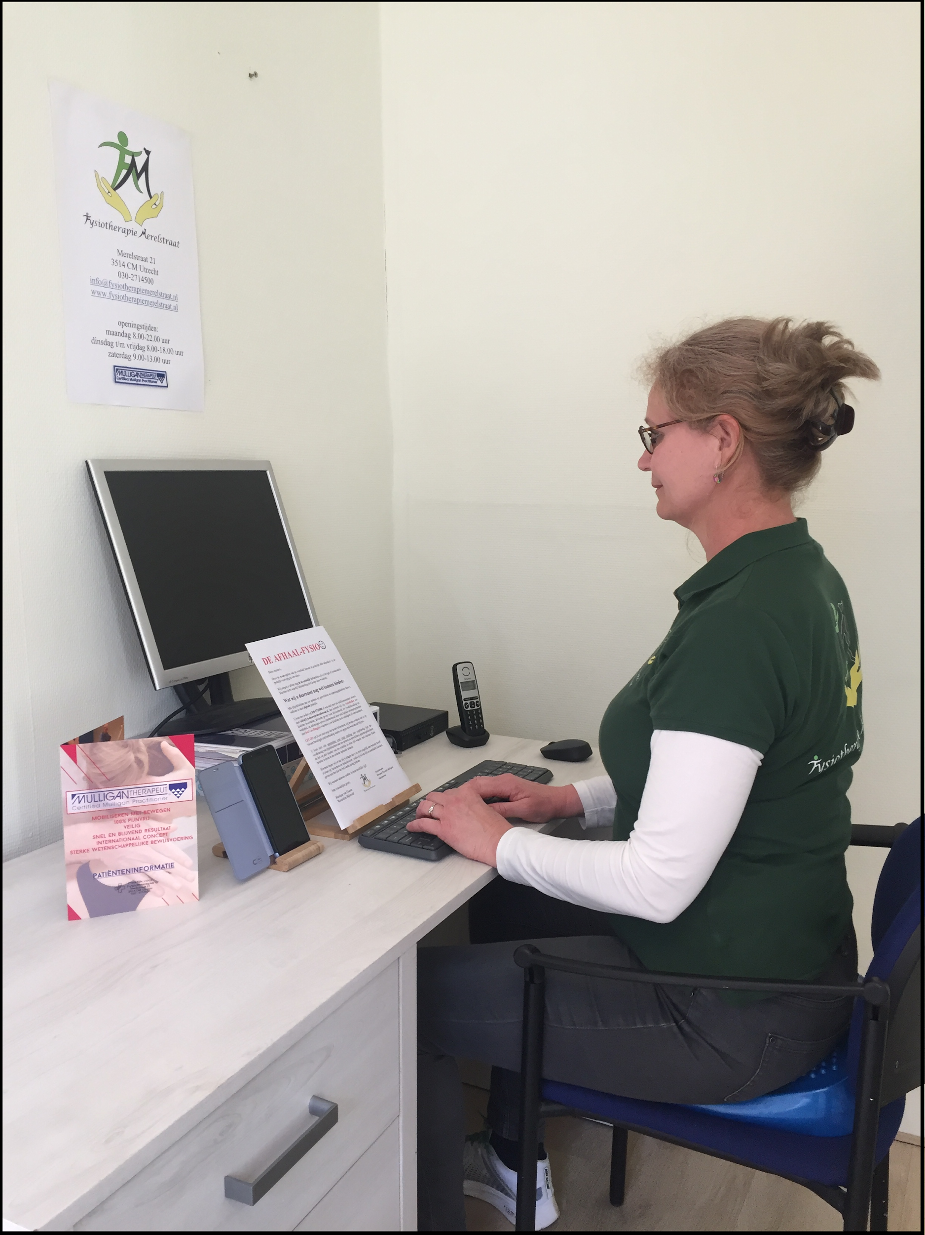
Verlanglijstje voor werkgever:
- wigkussen
- los toetsenbord
- documenthouder
- standaardje voor de mobiele telefoon

Maar... we zijn er ook niet voor gemaakt om lang achter elkaar in dezelfde houding te zitten!
Als uw rug moe wordt is dat een signaal om weer eens wat anders te doen; daarover een andere keer meer.

We zijn benieuwd wat uw resultaten zijn van deze tip:
Als u ons een reactie stuurt (afhaalfysio@fysiotherapiemerelstraat.nl) kunnen we uw tip misschien weer met anderen delen (geeft u het dan aan als u uw naam daarbij vermeld wilt hebben)

Als u onze tips in ‘t vervolg via de mail wilt ontvangen, meld u dan aan door een mail te sturen naar info@fysiotherapiemerelstraat.nl o.v.v. “aanmelden DE AFHAAL-FYSIO”.
U mag deze blog doorsturen, maar wel graag in z’n geheel dus met vermelding van ons als bron.
Met vriendelijke groet,
Monique van Giezen & Wendeline Bijleveld
De Afhaal-Fysio (onderdeel van Fysiotherapie Merelstraat)
Merelstraat 21
3514 CM Utrecht
030-2714500
www.fysiotherapiemerelstraat.nl
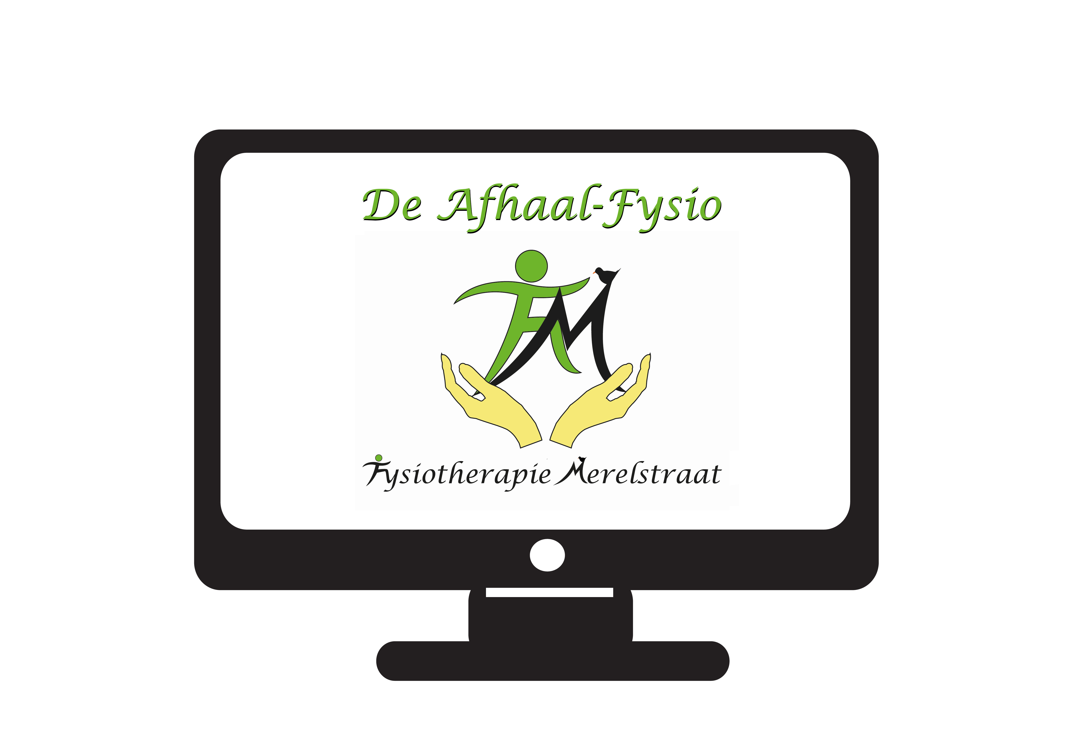
Manuele therapie Mulligan
Bindweefsel- en ketenmobilisaties en tapen
Bekkentherapie
(Werk)houdingstherapie
Haptonomie
Craniotherapie

